«Қаржы және менеджмент» кафедрасы күні –

День кафедры  ["Финансы и менеджмент"](http://www.nkzu.edu/page/view?id=140)

*«Менеджмент-это искусство достижения*

*целей в условиях ограниченности ресурсов»*

**Терри Александр Гибсон**

10 мая 2017 года прошел День кафедры «Финансы и менеджмент». Вниманию преподавателей и студентов были представлены авторефераты диссертаций по экономическим проблемам, финансам и менеджменту, а также периодическая литература. Преподаватели кафедр ознакомились с бесплатным доступом к электронным ресурсам, расположенных на сайте научной библиотеки, в том числе и с новым бесплатным тестовым доступом к электронно-библиотечной системе IP Rbooks, который будет действовать c 02.05.2017 г. по 04.06.2017 г.

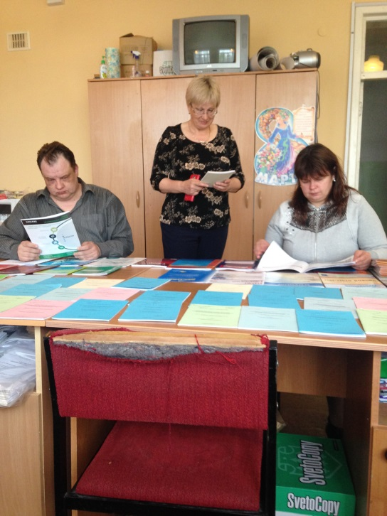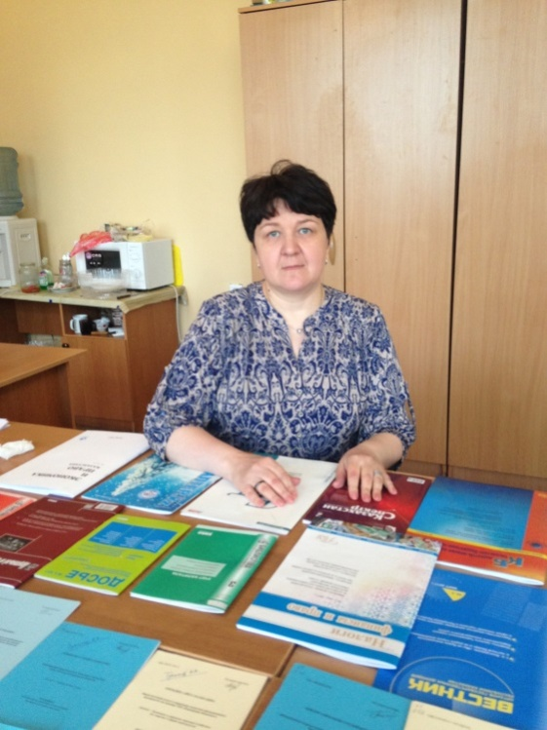

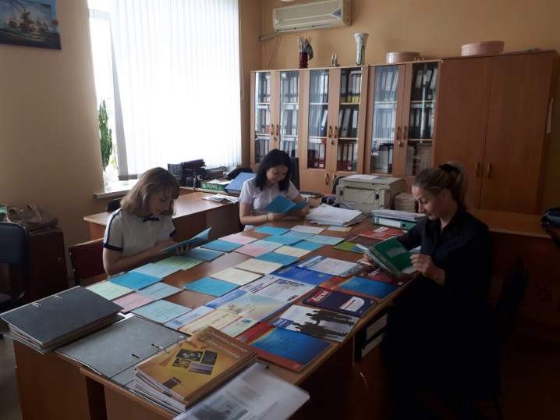

**Список литературы:**

|  |
| --- |
| **DoshanA.S.**Influence of join tventureson economic deveiopment of Republic Kazakhstan: Author*sAbstract of Economics PhD Doctoral Thesis / Doshan A. S. - Astana, 2010. - 32 с. |
| **Абильдина А.Ш.** Маркетинговый подход в управлении затратами промышленного предприятия (на примере ТОО "Корпорация Казахмыс"): Автореферат диссертации на соискание ученой степени кандидата экономических наук / Абильдина А.Ш. - Астана, 2010. - 32 с. |
| **Абильшаиков Н.Б.** Индустриалды-инновациялық жағдайда Қазақстан құрылыс материалдарынары ғындамыту даұйым дастыру-экономикалық механизмін жетілдіру: Экономика ғылымдарының кандидаты ғылыми дәрежесіналу үшін дайындалған диссертацияның авторефераты / Абильшаиков Н.Б. - Астана, 2010. - 32 б. |
| **Адилова Ж.Ж.** Совершенствование управления инновациями в экономике Республики Казахстан (на примере нефтегазового сектора): Автореферат диссертации на соискание ученой степени кандидата экономических наук / Адилова Ж.Ж. - Алматы, 2010. - 32 с. |
| **Аймагамбетов Л.Е.** Протекционизм и либерализм во внешнеторговых отношениях Казахстана в условиях глобализации: Автореферат диссертации на соискание ученой степени кандидата экономических наук / Аймагамбетов Л.Е. - Караганда, 2010. - 32 с. |
| **Алина Г.Б.** Деятельность коммерческих банков Казахстана на рынке инвестиций: состояние и перспективы развития: Автореферат диссертации на соискание ученой степени кандидата экономических наук / Алина Г.Б. - Астана, 2010. - 32 с. |
| **Ахметкалиева С.К.** Игровое имитационное моделирование механизмов активной экспертизы: Автореферат диссертации на соискание ученой степени кандидата технических наук / Ахметкалиева С.К. - Алматы, 2010. - 32 с. |
| **Баймагамбетова З.А.** Роль финансовых институтов в трансформации сбережений населения в инвестиции: Автореферат диссертации на соискание ученой степени кандидата экономических наук / З. А. Баймагамбетова. - Астана, 2010. - 32 с. |
| **Бейсенгалиев Б.Т.** Инновационно - технологическое развитие агропромышленного комплекса Казахстана: теория и практика: Автореферат диссертации на соискание ученой степени доктора экономических наук / Бейсенгалиев Б.Т. - Астана, 2010. - 32 с. |
| **Бектемиров А.К.** Управление рисками на основе формирования модели ущерба от чрезвычайных ситуаций природного и техногенного характера: Автореферат диссертации на соискание ученой степени кандидата экономических наук / Бектемиров А.К. - Астана, 2010. - 32 с. |
| **Ботаева С.Б.** Разработка и исследование механизмов функционирования логистической системы: Автореферат диссертации на соискание ученой степени кандидата технических наук / С. Б. Ботаева. - Алматы, 2010. - 32 с. |
| **Галиева А.Х.** Развитие корпоративных структур в минерально-сырьевом секторе Казахстана: теория, методология и механизмы: Автореферат диссертации на соискание ученой степени доктора экономических наук / ГалиеваА.Х. - Астана, 2010. - 32 с. |
| **Галимжанова С.Б.** Социальная ответственность предпринимательства в Республике Казахстан: теория и практика: Автореферат диссертации на соискание ученой степени кандидата экономических наук / Галимжанова С.Б. - Астана, 2010. - 32 с. |
| **Джамбурбаева М.У.** Совершенствование организационно-экономических механизмов социального обслуживания населения в Республике Казахстан (на материалах Карагандинской области): Автореферат диссертации на соискание ученой степени кандидата экономических наук / М. У. Джамбурбаева. - Караганда, 2010. - 32 с. |
| **Дошан А.С.** Бірлескен кәсіпкерліктің Қазақстан Республикасының экономикалық дамуына әсері: Экономикалық ғылымдар бағыты бойынша доктор Ph D академиялык дәрежесіналу үшін дайындалған диссертацияның авторефераты / Дошан А. С. - Астана, 2010. - 32 б. |
| **Егизбаева Ж.Т.**Мұнай компанияларының экономикалық қауіпсіздікке әсерін бақалау "ПетровазақстанқұмкөлРесорсиз"Ақұның материалдары негізінде): Экономика ғылымдарының кандидаты ғылыми дәрежесіналу үшін дайындалған диссертацияның авторефераты / Егизбаева Ж.Т. - Астана, 2010. - 32 б. |
| **Елеусиз Л. Т.** Қазақстан экономика сын жобалау әдістерін жетілдіру жолдары: Экономика ғылымдарының кандидаты ғылыми дәрежесін алу үшін дайындалған диссертацияның авторефераты / Елеусиз Л.Т. - Астана, 2010. - 32 б. |
| **Елеусизова А.М.** Разработка метода управления рисками для обеспечения качества строительных услуг: Автореферат диссертации на соискание ученой степени кандидата технических наук / Елеусизова А.М. - Астана, 2010. - 32 с. |
| **Елшибеков С.К.** Налоговое регулирование как инструмент развития социально-экономических процессов Республики Казахстан: Автореферат диссертации на соискание ученой степени кандидата экономических наук / Елшибеков С.К. - Астана, 2010. - 32 с. |
| **Есенбаев Г.Е.** Социально-экономические последствия инвестирования экономики Республики Казахстан (на примере иностранных инвестиций): Автореферат диссертации на соискание ученой степени кандидата экономических наук / Есенбаев Г.Е. - Астана, 2010. - 32 с. |
| **Жумабаев К.А.** Совершенствование организационно-экономического механизма индустриально-инновационного развития промышленности (на примере Кустанайской области): Автореферат на соискание ученой степени кандидата экономических наук / Жумабаев К.А. - Астана, 2010. - 32 с. |
| **Жумагулов Р.Б**.Стратегические направления развития конкурентоспособного нефтегазового комплекса Республики Казахстан в условиях интеграции в мировую экономическую систему: Автореферат диссертации на соискание ученой степени доктора экономических наук / Жумагулов Р. - Алматы, 2010. - 32 с. |
| **Замбинова Г.К.** Формирование инновационной экономики в Казахстане: теории, институты и механизмы развития: Автореферат диссертации на соискание ученой степени кандидата экономических наук / Замбинова Г.К. - [s. l.]: Караганда, 2010. - 32 с. |
| **Кенжалиев А.Т.** Совершенствование механизма управления инвестиционным потенциалом региона (на материале Южно-Казахстанской области): Автореферат диссертации на соискание ученой степени кандидата экономических наук / А. Т. Кенжалиев. - Туркестан, 2010. - 32 с |
| **Копеева Г.М.** Финансовые аспекты индустриально-инновационного развития регионов Казахстана (на примере Южно-Казахстанской области): Автореферат диссертации на соискание ученой степени кандидата экономических наук / Копеева Г.М. - Астана, 2010. - 32 с. |
| **Курманова Г.К.** Земельные отношения в Казахстане: теория, практика и пути развития: Автореферат диссертации на соискание ученой степени доктора экономических наук / Г. К. Курманова. - Астана, 2010. - 32 с. |
| **Малыхина Е.А.** Разработка методов и моделей управления перемещениями населения в городской пассажирской системе: Автореферат диссертации на соискание ученой степени кандидата технических наук / Е. А. Малыхина. - Усть-Каменогорск, 2010. - 32 с. |
| **Машрапов Н.К.** Совершенствование организационно-экономического механизма развития малого и среднего бизнеса в Республике Казахстан в современных условиях: Автореферат диссертации на соискание ученой степени кандидата экономических наук / Н. К. Машрапов. - [s. l.]: Караганда, 2010. - 32 с. |
| **Мейрбаева Г.О.**Разработка методов управления качеством услуг сертификационных лабораторий: Автореферат диссертации на соискание ученой степени кандидата технических наук / Мейрбаева Г.О. - Астана, 2010. - 32 с. |
| **Мизамова К.И.** Совершенствование финансово-экономической модели местного бюджета на примере Акмолинской области: Автореферат диссертации на соискание ученой степени кандидата экономических наук / Мизамова К.И. - Астана, 2010. - 32 с. |
| **Мустафина Д.А.** Перспективы организации транспортировки грузов на основе принципов логистики на примере АО "НК"КазМунайГаз": Автореферат диссертации на соискание ученой степени кандидата экономических наук / Мустафина Д.А. - Астана, 2010. - 32 с. |
| **Нугербеков С.Н.** Долгосрочное развитие экономики Казахстана в посткризисный период: парадигма, факторы, механизмы управления: Автореферат диссертации на соискание ученой степени доктора экономических наук / Нугербеков С.Н. - Астана, 2010. - 32 с. |
| **Оксикбаев О.Н.** Государственное управление системой финансового контроля в условиях устойчивого экономического развития: Автореферат диссертации на соискание ученой степени доктора экономических наук / Оксикбаев О.Н. - Астана, 2010. - 32 с. |
| **Омаров К.Т.** Контроль эффективности использования средств республиканского бюджета: теория, практика и приоритеты развития (на примере финансирования автодорожной отрасли Республики Казахстан): Автореферат диссертации на соискание ученой степени кандидата экономических наук / Омаров К.Т. - Астана, 2010. - 32 с. |
| **Омурзаков Т.К.** Формирование и развитие конкурентной среды предпринимательства Республики казахстан: теория, методология, практика: Автореферат диссертации на соискание ученой степени доктора экономических наук / Омурзаков Т.К. - Алматы, 2010. - 32 с. |
| **Пралиев Г.С.** Кластерно-инновационные аспекты развития продовольственного рынка Республики Казахстан: Автореферат диссертации на соискание ученой степени доктора экономических наук / Пралиев Г.С. - Алматы, 2010. - 32 с. |
| **Пралиев Ж.С.** Совершенствование механизма обеспечения экономической безопасности предприятия в условиях глобальной неустойчивости: Автореферат диссертации на соискание ученой степени кандидата экономических наук / Пралиев Ж.С. - Алматы, 2010. - 32 с. |
| **Примжарова К.К.** Информационная система производственно-хозяйственной деятельности предприятия (на примере АО "Финансово-промышленная корпорация "Южполиметалл": Автореферат диссертации на соискание ученой степени кандидата экономических наук / Примжарова К.К. - [s. l.]: Астана, 2010. - 32 с. |
| **Садвокасова К.Ж.** Совершенствование банковского регулирования и надзора в Республике Казахстан: теория и практика: Автореферат диссертации на соискание ученой степени доктора экономических наук / К. Ж. Садвокасова. - Астана, 2010. - 32 с. |
| **Садыханов К.Б.** Научно-техническое обоснование методики разработки технических регламентов для строительных материалов, изделий и конструкций: Автореферат диссертации на соискание ученой степени кандидата технических наук / К. Б. Садыханов. - Астана, 2010. - 32 с. |
| **Сапарова А.А.** Развитие инноваций в условиях обеспечения конкурентоспособности растениеводческой продукции (На материалах Южного региона Казахстана): Автореферат диссертации на соискание ученой степени кандидата экономических наук / Сапарова А.А. - Туркистан, 2010. - 32 с. |
| **Святова М.А.** Конкуренция на рынке банковских услуг региона: теория и практика и перспективы развития: Автореферат диссертации на соискание ученой степени кандидата экономических наук / Святова М.А. - Астана, 2010. - 32 с. |
| **Тастандиева Н.Б.** Қазақстан интеграциялық қатынастар аймағында; теория, проблемалар, шешужолдары: Экономика ғылымдарының кандидаты ғылыми дәрежесiналу үшiн дайындалған диссертацияның авторефераты / Тастандиева Н.Б. - Алматы, 2010. - 32 б. |
| **Шайхутдинова А.К.** Внешние заимствования: тенденции и перспективы развития в Республике Казахстан: Автореферат диссертации на соискание ученой степени кандидата экономических наук / Шайхутдинова А.К. - Астана, 2010. - 32 с. |
| **Шуленбаева Ф.А.** Инновационная модернизация в сельскохозяйственном производстве: проблемы и перспективы развития в Республике Казахстан: Автореферат диссертации на соискание ученой степени доктора экономических наук / Шуленбаева Ф.А. - Астана, 2010. - 32 с. |

**Периодические издания 2016- 2017 гг.**

1. Экономика /газета/
2. Труд-зарплата- пенсия в Казахстане
3. Вестник органов государственных доходов РК
4. Магистр
5. Наука продаж от технологии к искусству
6. Вестник по налогам и инвестициям
7. Банки Казахстана
8. Евразийское сообщество: экономика и политика
9. Налоги, финансы и право
10. Рынок ценных бумаг
11. Налоговый вестник в Казахстане
12. Каржы.Финансы
13. Экономика и право Казахстана
14. Экономика негіздері мектепке, колледж.